
硫酸根快速分析仪TX-Cr-RA01
使用说明书

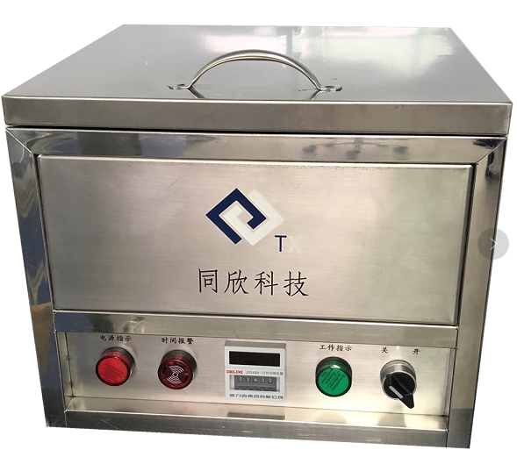

硫酸根快速分析仪TX-Cr-RA01使用说明书
硫酸根快速分析仪主要用于测定镀铬溶液中硫酸根的含量，也可测定其它溶液硫酸根含量。该分析仪自动化程度高，实现自动计时、停止、报警等工作。使用简便、快捷、误差小，不需做工作曲线，不需配制标准溶液，只需几分钟即可精确测定出镀液中硫酸根的含量，解决了络合滴定法及称重法的烦琐、时间长、易造成较大误差等不足，是目前镀铬溶液硫酸根分析化验的主要方法。
一、试剂配制
1、3:1的盐酸溶液：3体积分析纯盐酸与1体积去离子水混合；
2、25%的氯化钡溶液：250克分析纯氯化钡溶于750毫升去离子水中。
二、参数设置
使用之前先将运转时间设置为3分钟。
三、分析方法
1、镀铬溶液冷却至室温（若溶液不干净需过滤），用移液管取上述溶液20毫升，放入硫酸根快速测定管内，用移液管移取3:1盐酸5毫升，摇匀，再移取25%氯化钡溶液5毫升于测定管内，塞紧橡胶塞，摇匀；
2、将测定管放入分析仪内的离心管内，合上分析仪上盖，打开电源开关，工作指示灯亮，然后等待测定结束；
3、离心机转动停止后，关闭电源，取出测定管，计下读数，即为硫酸根含量。
备注：
- 因为生产工艺问题，每个测定管会有差别，所读取数据需乘以此管的系数即为实际硫酸根含量，系数标于管身。
- 测定管需对称放置，否则工作时容易造成震动、不平稳，影响测试数据，如果测试液正好是奇数，可以在一支空测定管中加入30-35毫升纯水。
四、注意事项
1、分析仪必须放置平稳；
2、离心管已进行过刻度校验和平衡配对，应配套成对使用；
3、测定完毕后，及时清洗干净测定管，应小心放置和使用测定管；
- 如果测定数据与标准液不符，可以通过调整离心时间进行校正，时间延长，数据降低，时间缩短，数据升高；
- 如果测试数据高于测试管量程，适当减少镀液加入量，再加入剩余量的纯水，最后乘以稀释稀释倍数即为硫酸根实际含量；
- 工作过程中严禁掀开上盖，在转动轴没有停止工作之前禁止将手伸入。
五、装箱单
1、主机 1台；
2、硫酸根测定管 4支（加橡胶塞），测定范围0.2～6g/L；
3、硫酸根测定管架 1个；
4、25ml、5ml移液管各 1支；
5、洗耳球 1个；
3、使用说明书 1份。

